 |  | 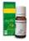 | Fiche présentation arbre : Canarium madagascariense (°)  Canarium madagascariensis (°).  (°) Nom scientifique. | Statut IUCN : pas de risque actuel pour la variété madagascariense
© Benjamin Lisan
Nom commun, vernaculaire ou commercial : Malgache : Ramy be, Ramy mena, Ramy, Ampasy, haramy, Haizavamaniry: hazo. Français : aramy, Arbres de myrrhe de Madagascar. Swahili : Mpafu, mbani
Synonyme(s) : Canarium pulchebracteatum Guillaumin (1909), Canarium greveanum (Engl.), Canarium harami (Bojer). Canarium multiflorum (Engl.)

Classification classique | Classification phylogénétique | Caractéristiques
Règne : Plantae | Clade : | Hauteur maximale arbre : 40 m
Sous-règne : | Clade : | Hauteur maximale tronc : 10 m
Division : | Clade : | ∅ adulte à hauteur d’homme (1,3m) : 7 m
Classe : Equisetopsida C. Agardh | Clade : | Direction croissance branches :
Sous-classe : Magnoliidae Novák ex Takht. | Ordre : | Densité du bois : (en plantation).
Ordre : Sapindales Juss. ex Bercht. & J. Presl | Famille : | Densité du bois : 510–690 kg/m3 à 12% d’humidité (à ans).
Famille : Burseraceae Kunth | Sous-famille : | Précipitation annuelle : mm.
Genre : Canarium L. | Espèce : | Fourchette d’altitudes : 0 à 1600 m.
Nom binominal : canarium madagascariense | Groupe : feuillu. | Fourch. de températures : °C
Durée de vie : ? | Propagation : graines | Pouvoir calorifique : kcal/kg

Caractéristiques (suite)
Forme du houppier et silhouette : Arbre caducifolié, dioïque, de moyenne à assez grande taille atteignant 37 m de haut ; cime arrondie, à branches étalées ;
Aspect & nombre de branches : jeunes branches, pétiole, rachis et inflorescence couverts de poils ferrugineux.
Type / forme du tronc / fût : grand tronc de couleur marron, dont le diamètre pourrait atteindre 7m. Fût rectiligne, dépourvu de branches jusqu’à une hauteur de 27 m, atteignant 200 cm de diamètre, souvent à contreforts.
Système racinaire : A des contreforts.
Type / forme de la fleur : Inflorescence : panicule terminale ou axillaire, étalée, atteignant 35 cm de long (inflorescences femelles plus petites que les mâles), fleurs par grappes de 6–15. Fleurs unisexuées, régulières ; pédicelle de 1(–6) mm de long ; calice de 2–4(–8) mm de long, campanulé, 3-lobé, densément poilu à l’extérieur ; pétales 3, libres, oblongs, d’environ 5(–10) mm × 3(–8) mm, carénés, blancs, poilus à l’extérieur ; étamines 6, de 2–3 mm de long, réduites chez les fleurs femelles ; ovaire supère, 3-loculaire, absent ou atrophié chez les fleurs mâles.
Floraison (période de) : A Madagascar, Canarium madagascariense fleurit principalement en octobre–janvier.
Fécondation (période de) :
Fructification (période de) :
Type / forme du fruit / gousse / graine : Fruit : drupe ovoïde-ellipsoïde atteignant 5,5 cm × 3 cm, violette à maturité, indéhiscente, à pulpe jaune, aromatique, charnue, renfermant un noyau trigone de 2–3 cm × 1,5–2 cm, pourvu de 3 petites crêtes sur chaque côté, contenant jusqu’à 3 graines. Graines comprimées, étroitement ovoïdes, atteignant 2,5 cm × 1 cm, brunes. Plantule à germination épigée ; cotylédons divisés en 3 folioles linéaires-elliptiques, folioles latérales parfois également profondément divisées.
Aspect de l’écorce : surface de l’écorce lisse ou rugueuse, fissurée, brune ou grisâtre, écorce contenant une résine à l’odeur de térébenthine, blanche, claire virant au jaunâtre en durcissant.
Aspect et type des feuilles : Feuilles alternes, composées imparipennées à 2–9 paires de folioles, jusqu’à 25(–55) cm de long ; stipules absentes ; pétiole atteignant 7 cm de long ; pétiolules de 0,5–3 cm de long, poilus ; folioles opposées, ovales-oblongues à oblongues, de 4–20 cm × 2,5–10 cm, les paires inférieures de petite taille et souvent en forme de stipules, arrondies à légèrement cordées à la base, vaguement acuminées à l’apex, à bord entier ou ondulé, glabres, mais nervure médiane densément poilue au-dessous, pennatinervées à 7–20 paires de nervures latérales.
Type de sols : Il exige un son profond, mais tolère bien des sols sableux, argileux ainsi que latéritiques.
Type d’ensoleillement : espèce héliophile
Climat : Chaud et humide (région est). Mais accepte aussi des climats plus secs (domaine occidental de Madagascar).
Sa croissance est accélérée par l'abondance des pluies et il accepte une remontée de la nappe phréatique.
Capacité de coupe de rajeunissement :
Résistance à la mutilation :
Résistance au feu :
Fragilités et maladies :
Croissance : Le Ramy est une espèce héliophile et à croissance assez rapide. C'est un grand arbre atteignant 30 à 40 m de hauteur avec un fut droit et cylindrique de 100 à 150 cm de diamètre, caractérisé par des contreforts assez prononcés. En plantation, des sujets peuvent atteindre plus de 70 cm de diamètre avec des hauteurs de fut plus de 10 m à 50 ans. Une éclaircie est effectuée après 10 ans à 600 pieds/ha, puis après 20 ans, à 200-250 pieds/ha.
Particularités :
Utilisations : Le Ramy est très connu et très apprécié des ébénistes et des menuisiers et son bois _ ressemblant à celui de l’Okoumé _ se commercialise facilement car il est d'usage multiple.
Ses feuilles, ses racines et sa résine sont utilisées dans différents domaines. La résine aromatique, blanchissant
au contact de l'air, s'emploie comme encens dans les cérémonies traditionnelles.
Parallèlement à l'encens, la résine peut être utilisée comme colle biologique.
A part son pouvoir insecticide, elle peut aussi intervenir dans la fabrication des crèmes, des onguents et des savons.
C'est une essence d'enrichissement et de reforestation.
Le bois du Ramy est employé en habillage et en menuiserie d'intérieur. La caisserie, le coffrage et l'emballage léger de qualité ainsi que les contre-plaqués sont ses domaines favoris d'utilisation. Une société installée dans le Nord-Est du pays utilise de gros spécimens comme matières premières de déroulage. Ses autres usages comprennent la fabrication des panneaux dérivés de bois (P.D.B) et la construction de pirogues et de boutres (navires à voiles).
Il fournit des huiles essentielles extraites de ses feuilles. Les graines sont comestibles.
Source : Pour promouvoir les plantations des arbres - fiches techniques, Blaise Cook, Christian Burren, Michel J. Rakotoniaina, Diffusion USAID, Madagascar, 2009, page 32 et 33.

A Madagascar, où Canarium madagascariense est connu sous le nom de “ramy”, le bois est utilisé pour la fabrication de pirogues, de boîtes, pour la caisserie, la construction, les manches d’outils, les allumettes, le mobilier ordinaire et les parties cachées des beaux meubles, les placages, le contreplaqué, les panneaux de fibres et les panneaux de particules. Il conviendrait également pour les menuiseries, les boiseries intérieures, le tournage, et quelquefois pour la parqueterie, les poteaux et les pilotis. Sec, le bois de cœur sert à faire des torches, et le bois à fabriquer du charbon de bois.
Les fruits sont consommés, notamment par les enfants, de même que les graines grillées que l’on mange comme l’arachide. La résine sert de colle pour calfater les bateaux, et pour piéger les oiseaux et les petits mammifères. Elle a été utilisée pour les parfums et les peintures et l’est toujours dans la confection de l’encens qui est employé lors des cérémonies religieuses.
C’est un stimulant dont l’activité se voit renforcée lorsqu’on la met à mariner dans l’alcool. La résine sert en médecine à traiter les troubles urinaires, les caries dentaires, les rhumatismes, les lésions, et comme désinfectant. Après l’avoir chauffée, on en inhale la vapeur pour soigner les maux de tête et d’autres douleurs, et un bain de vapeur protègerait quant à lui des infections. La résine est quelquefois employée comme insecticide.
Canarium madagascariense est utilisé comme arbre d’ornement et d’ombrage.
Rôle écologique : Tant les fruits que les graines sont une composante importante du régime alimentaire des lémuriens et des autres petits mammifères.
Source : Canarium madagascariense , PROTA DATABASE.
Rendement / Productivité (bois/fruits…) : de m3/ha/an à 4 ans, pour m3/ha/an à 10 ans ou kg/an.
Composés chimiques : Les huiles essentielles extraites des feuilles sont riches en A-caryophyllene, sabinene et A-pinene.
Chémotype :
Partie distillée :
Aspect bois /aubier / duramen : Le bois du ramy est relativement tendre et léger. Le bois du cœur se distingue par sa couleur plus foncée de l'aubier de couleur grisâtre, épais de 3 à 5 cm. Les bois sont faciles à sécher, à travailler et à coller. Sa stabilité en service est bonne et ses performances mécaniques sont moyennes. Il est surtout choisi pour sa couleur. Source : Pour promouvoir les plantations des arbres - fiches techniques, Blaise Cook, Christian Burren, Michel J. Rakotoniaina, Diffusion USAID, Madagascar, 2009, page 32 et 33.

Le bois de cœur est brun rosé ; il n’est pas nettement distinct de l’aubier grisâtre, qui atteint 5 cm d’épaisseur. Sur une coupe fraîche, le bois a souvent un reflet bleuâtre. Le fil peut être droit mais il est assez souvent contrefil ou spiralé, le grain moyen à grossier. Le bois est lustré et contient une oléorésine.
Le bois a une densité de 510–690 kg/m³ à 12% d’humidité. Il sèche bien à l’air. Des planches de 25 mm d’épaisseur peuvent sécher jusqu’à 30% d’humidité en 2 mois dans les basses terres humides de Madagascar, contre environ 1 mois en altitude. Les taux de retrait sont élevés, de l’état vert à anhydre ils sont de (2,8–)5,1–8,0% dans le sens radial et de (6,4–)7,5–10,8% dans le sens tangentiel.
A 12% d’humidité, le module de rupture est de 105–162 N/mm², le module d’élasticité de 10 300–14 800 N/mm², la compression axiale de 41–56(–65) N/mm², le cisaillement de 5–12 N/mm², le fendage de (6–)12–23 N/mm et la dureté de flanc Chalais-Meudon de (1,8–)2,2–4,0.

Le bois est parfois difficile à scier à cause de la présence de silice en proportion élevée, mais se travaille généralement bien, avec seulement un léger désaffûtage des lames de coupe. Il se cloue bien, mais les caractéristiques de tenue des clous sont médiocres. Il se colle facilement, se peint et se teint bien, les caractéristiques de déroulage sont bonnes, mais l’emploi d’enduit bouche-pores est recommandé.

Le bois n’est pas durable, car il est sensible aux attaques d’insectes, notamment de termites, et de champignons. L’aubier est sensible aux Lyctus. Le bois de cœur est extrêmement rebelle à l’imprégnation, alors que l’aubier peut être traité avec des produits de préservation. Le bois résiste à l’eau de mer.

Description anatomique du bois (codes IAWA pour les bois feuillus) :
Cernes de croissance : 2 : limites de cernes indistinctes ou absentes. Vaisseaux : 5 : bois à pores disséminés ; 13 : perforations simples ; 22 : ponctuations intervasculaires en quinconce ; 23 : ponctuations alternes (en quinconce) de forme polygonale ; 26 : ponctuations intervasculaires moyennes (7–10 μm) ; 27 : ponctuations intervasculaires grandes (≥ 10 μm) ; 32 : ponctuations radiovasculaires avec des aréoles très réduites à apparemment simples : ponctuations horizontales (scalariformes) à verticales (en balafres) ; 42 : diamètre tangentiel moyen du lumen des vaisseaux 100–200 μm ; 47 : 5–20 vaisseaux par millimètre carré ; 56 : thylles fréquents. Trachéides et fibres : 61 : fibres avec des ponctuations simples ou finement (étroitement) aréolées ; 65 : présence de fibres cloisonnées ; 68 : fibres à parois très fines ; 69 : fibres à parois fines à épaisses. Parenchyme axial : 75 : parenchyme axial absent ou extrêmement rare ; 78 : parenchyme axial juxtavasculaire ; 92 : quatre (3–4) cellules par file verticale. Rayons : 97 : rayons 1–3-sériés (larges de 1–3 cellules) ; 106 : rayons composés de cellules couchées avec une rangée terminale de cellules dressées et/ou carrées ; 115 : 4–12 rayons par mm. Eléments sécrétoires et variantes cambiales : 130 : canaux radiaux. Inclusions minérales : 136 : présence de cristaux prismatiques ; 137 : cristaux prismatiques dans les cellules dressées et/ou carrées des rayons.
(M. Thiam, P. Détienne & E.A. Wheeler)

Source : Canarium madagascariense , PROTA DATABASE.
Ecologie : A Madagascar, Canarium madagascariense est répandu mais disséminé dans les forêts humides et sèches, notamment en bordure de cours d’eau, depuis le niveau de la mer jusqu’à 2000 m d’altitude. En Tanzanie, il est rare dans les vestiges de forêts sur sols sablonneux dans les vallées larges, depuis le niveau de la mer jusqu’à 300 m d’altitude, dans des endroits où la pluviométrie annuelle moyenne avoisine les 1000 mm.
Dans un inventaire de la forêt mené au nord-ouest de Madagascar (220 m d’altitude), une parcelle d’un hectare contenait 34 arbres de Canarium madagascariense ayant un diamètre égal ou supérieur à 10 cm.
Techniques de culture et de pépinières : Les fruits du Ramy sont matures de juin à septembre. Les graines se conservent assez mal. Un prétraitement des graines par scarification ou par trempage dans l'eau froide (pendant 48 heures) est nécessaire pour stimuler la germination. La levée des graines s'effectue 25 à 30 jours après le semis avec un taux de germination de 60 à 70%. Les jeunes plants peuvent rester en pépinière durant 12 à 24 mois. La plantation se fait dans des layons larges de 2 m et dans des trouées ensoleillées avec un espacement d'au moins 4 m à une densité de 1000 à 12000 pieds/ha. Le soin important est le désherbage pour prévenir la concurrence végétale.
Régions recommandées pour sa culture à Madagascar: 1-2-4-7 (voir Carte des régions écologiques d'adaptation des espèces à Madagascar ci-dessous).
Perspectives : A Madagascar, Canarium madagascariense est un arbre à usages multiples très précieux, et en dépit de la durabilité médiocre de son bois, c’est une essence indigène prisée pour l’exploitation forestière commerciale à Madagascar, en raison de la taille imposante de l’arbre. Il serait judicieux d’explorer les possibilités qu’offrirait la plantation de cette espèce, mais on ne dispose de quasiment aucune information sur les techniques de multiplication et les pratiques de gestion adaptées. C’est pourquoi il convient d’approfondir les recherches dans ces domaines.
Hybridation :
Où acheter les graines : A Madagascar : Au Silo National des Graines Forestières (SNGF) à Madagascar, qui vend les graines au prix PU Graines (Ariary/kg): 35 000 et dont le Nombre de plants productibles par kg est de : 60.
Adresse : SNGF, BP 5091 Ambatobe ANTANANARIVO, email : silonagf@moov.mg
Tel : 261 20 22 412 30 / 261 20 22 402 85 , Fax : 261 20 22 412 41, Mobile : 261 34 39 818 05
Page Internet où acheter les graines : http://www.sngf-madagascar.mg/index.php?page=shop.product_details&product_id=26&flypage=flypage.tpl&pop=1&option=com_virtuemart&Itemid=180&lang=fr&vmcchk=1&Itemid=180
Aspects économiques et commerciaux : Le bois du Ramy est classé en catégorie III, dans le groupe des bois de menuiserie ordinaire. C'est une espèce à croissance rapide qui se négocie à des prix assez élevés grâce à sa renommée. Son bois ressemble beaucoup à celui de l'Okoumé, une espèce tropicale les plus importantes dans le commerce des bois tropicaux. Grâce à son esthétique, il pourrait avoir une place assez importante sur le marché des aménagements intérieurs ainsi que dans le commerce des avivés à usages multiples.
De temps à autre, Madagascar exporte du bois de Ramy.
Origine : Originaire des forêts sempervirentes de la côte Est et des forêts décidues sèche du domaine occidental de Madagascar.
Régions d'introduction connues :
Espèce(s) voisine(s) : Canarium paniculatum (Lam.) Benth. ex Engl. (nom vernaculaire : “bois colophane”) est un arbre qui atteint 25 m de haut et dont le fût mesure jusqu’à 2 m de diamètre. Il est endémique de Maurice, où on le trouve parfois dans les vestiges de forêts primaires en altitude. Son bois a été utilisé en construction. Sa résine est connue sous le nom d’ “élemi de Maurice”. On applique un cataplasme de feuilles ainsi que la résine sur les parties du corps atteintes de rhumatismes ; on applique aussi un cataplasme de feuilles sur les ulcérations. Des extraits de la tige, du bois et de l’écorce ont montré une activité antibactérienne. Canarium paniculatum est désormais particulièrement menacé et classé comme “en danger” dans la Liste rouge 2007 de l’UICN.
Statut et mesure de conservation : Canarium madagascariense semble au bord de l’extinction en Tanzanie, alors qu’il n’apparaît pas menacé à Madagascar.
Statut IUCN :
Notes botaniques additionnelles : Le genre Canarium comprend près de 80 espèces réparties dans les régions très humides des tropiques de l’Ancien Monde ; il est très commun en Asie du Sud-Est, mais ne compte que 3–4 espèces en Afrique tropicale. Néanmoins, le genre est à l’heure actuelle en cours de révision, et selon des estimations préliminaires, une trentaine d’espèces seraient présentes à Madagascar, la plupart devant encore être décrites.
Canarium madagascariense est extrêmement variable, à tel point qu’il a quelquefois été divisé en plusieurs espèces et types de bois (comme le “ramy blanc” et le “ramy rouge”). Au sein de Canarium madagascariense, on a tenté de distinguer plusieurs sous-espèces, avec la subsp. madagascariense (synonymes : Canarium liebertianum Engl., Canarium multiflorum Engl.) que l’on rencontre en Afrique de l’Est et à Madagascar, la subsp. obtusifolium (Scott-Elliot) Leenh. (synonymes : Canarium boivinii Engl., Canarium obtusifolium Scott-Elliot) et la subsp. bullatum Leenh. présente uniquement à Madagascar.
Note ethnologique :
Références bibliographiques :

Références bibliographiques principales :
• Bolza, E. & Keating, W.G., 1972. African timbers: the properties, uses and characteristics of 700 species. Division of Building Research, CSIRO, Melbourne, Australia. 710 pp.
• Guéneau, P. & Guéneau, D., 1969. Propriétés physiques et mécaniques des bois malgaches. Cahiers scientifiques No 2, Centre Technique Forestier Tropical, Nogent-sur-Marne, France. 51 pp.
• Gillett, J.B., 1991. Burseraceae. In: Polhill, R.M. (Editor). Flora of Tropical East Africa. A.A. Balkema, Rotterdam, Netherlands. 95 pp.
• Guéneau, P., Bedel, J. & Thiel, J., 1970–1975. Bois et essences malgaches. Centre Technique Forestier Tropical, Nogent-sur-Marne, France. 150 pp.
• Leenhouts, P.W., 1959. Revision of the Burseraceae of the Malaysian area in a wider sense. 10a. Canarium Stickm. Blumea 9(2): 275–647.
• Parant, B., Chichignoud, M. & Rakotovao, G., 1985. Présentation graphique des caractères des principaux bois tropicaux. Tome 5. Bois de Madagascar. CIRAD, Montpellier, France. 161 pp.
• Perrier de la Bâthie, H., 1946. Burséracées (Burseraceae). Flore de Madagascar et des Comores (plantes vasculaires), famille 106. Imprimerie Officielle, Tananarive, Madagascar. 50 pp.
• Raharimampionona, J., 2003. Canarium madagascariense. Ravintsara 1(3): 15.
• Raharimampionona, J., Phillipson, P.B., Daly, D.C. & Lowry, P.P., 2007. Taxonomic studies on Burseraceae in Madagascar. Abstracts of the 18th AETFAT congress, Yaoundé, Cameroon, 26 February–2 March 2007. p. 44.
• Sallenave, P., 1971. Propriétés physiques et mecaniques des bois tropicaux. Deuxième supplément. Centre Technique Forestier Tropical, Nogent-sur-Marne, France. 128 pp.
• Fiche « Ramy be, Ramy mena, Ramy, canarium madagascariensis » in Pour promouvoir les plantations des arbres - fiches techniques, Blaise Cook, Christian Burren, Michel J. Rakotoniaina, Diffusion USAID, Madagascar, 2009, pages 32 et 33.
• AKON'NY ALA. Comportement sylvicole de quelques essences d'intérêt économique dans la forêt dense humide de montagne d'Ambohitantely (Rampoketsa d'Ankazobe). / RAJOELISON (G.). AGROTECH Paris (ENGREF).
Autres références bibliographiques :
• Andriamahery, M., 1994. Aperçu sur l’utilisation des plantes médicinales par la communauté rurale de la région d’Andasibe. Thèse pour l'obtention du grade de Docteur en médecine, Etablissement d'Enseignement Supérieur des Sciences de la Santé, Faculté de Médecine Université d'Antananarivo, Madagascar. 74 pp.
• Andriamihaja, S., 1986. Essai d’inventaire des plantes medicino-dentaires malgaches (Tome I). Rapport du Mission Française de Coopération et d’Action Culturelle & Ministère de la Recherche Scientifique et Technologique pour le Développement de la République Malagasy. 316 pp.
• Boiteau, P., Boiteau, M. & Allorge-Boiteau, L., 1999. Dictionnaire des noms malgaches de végétaux. 4 Volumes + Index des noms scientifiques avec leurs équivalents malgaches. Editions Alzieu, Grenoble, France.
• Coode, M.J.E., 1979. Burséracées. In: Bosser, J., Cadet, T., Julien, H.R. & Marais, W. (Editors). Flore des Mascareignes. Familles 64–68. The Sugar Industry Research Institute, Mauritius, l’Office de la Recherche Scientifique Outre-Mer, Paris, France & Royal Botanic Gardens, Kew, Richmond, United Kingdom. 8 pp.
• d’Amico, C. & Gautier, L., 2000. Inventory of a 1-ha lowland rainforest plot in Manongarivo (NW Madagascar). Candollea 55(2): 319–340.
• Gachathi, N., 1999. Recent advances on classification and status of the main gum-resin producing species in the family Burseraceae. In: Mugah, J.O., Chikamai, B.N., Mbiru, S.S. & Casadei, E. (Editors). Conservation, management and utilization of plant gums, resins, and essential oils. Proceedings of a Regional conference for Africa held in Nairobi, Kenya 6–10 October 1997. pp. 18–22.
• Grenfell, S., 1999. Complexe Manongarivo / Tsaratanana. Plan de gestion. Rapport de l'Association National pour la Gestion des Aires Protégées (ANGAP). pp. 39–42.
• Guéneau, P., 1971. Bois de Madagascar. Possibilités d’emploi. Centre Technique Forestier Tropical, Antananarivo, Madagascar. 75 pp.
• Gurib-Fakim, A. & Brendler, T., 2004. Medicinal and aromatic plants of Indian Ocean Islands: Madagascar, Comoros, Seychelles and Mascarenes. Medpharm, Stuttgart, Germany. 568 pp.
• Gurib-Fakim, A., Marie, D. & Narod, F., 2005. The pharmacological properties of the isolated bioactive compounds from endemic medicinal plants of Mauritius. Acta Horticulturae 675: 133–137.
• Holloway, L., 2004. Ecosystem restoration and rehabilitation in Madagascar. Ecological Restoration 22(2): 113–119.
• InsideWood, undated. [Internet] http://insidewood.lib.ncsu.edu/search/. Accessed May 2007.
• Lovett, J.C., Ruffo, C.K., Gereau, R.E. & Taplin, J.R.D., 2007. Field guide to the moist forest trees of Tanzania. [Internet] Centre for Ecology Law and Policy, Environment Department, University of York, York, United Kingdom. http://celp.org.uk/ projects/ tzforeco/. Accessed January 2008.
• Raharimampionona, J., 2006. Canarium. A Catalogue of the Vascular Plants of Madagascar. [Internet] http://www.efloras.org/ florataxon.aspx?flora_id=12&taxon_id=105501. Accessed January 2008.
• Rahelinoro, F.M., 1994. Etude des plantes médicinales utilisées dans la lutte contre la “fièvre” dans la réserve spéciale de Manongarivo et environs - Ambanja. Thèse pour l'obtention du grade de Docteur en médecine, Etablissement d’Enseignement Supérieur des Sciences de la Santé, Faculté de Médecine, Université d’Antananarivo, Madagascar. 70 pp.
• Sallenave, P., 1964. Propriétés physiques et mécaniques des bois tropicaux. Premier supplément. Centre Technique Forestier Tropical, Nogent-sur-Marne, France. 79 pp.
• Strahm, W., 1998. Canarium paniculatum. In: IUCN. 2007 Red list of threatened species. [Internet] http://www.iucnredlist.org. Accessed January 2008.
• Takahashi, A., 1978. Compilation of data on the mechanical properties of foreign woods (part 3) Africa. Shimane University, Matsue, Japan. 248 pp.
• Vasey, N., 1997. How many red ruffed lemurs are left? International Journal of Primatology 18(2): 207–216.
• Wild, H., 1963. Burseraceae. In: Exell, A.W., Fernandes, A. & Wild, H. (Editors). Flora Zambesiaca. Volume 2, part 1. Crown Agents for Oversea Governments and Administrations, London, United Kingdom. pp. 263–285.
• Plantes de Madagascar : Atlas, Lucile Allorge, Ed. Ulmer, 2008, page 68.

Pages Internet :
- Canarium madagascariensis, http://generation-masoala.com/canarium.aspx
- Burseraceae, Canarium madagascariensis, http://tanisiaina.com/NM_BURSERACEAE.htm
- Brink, M., 2008. Canarium madagascariense Engl. [Internet] Fiche de Protabase. Louppe, D., Oteng-Amoako, A.A. & Brink, M. (Editeurs). PROTA (Plant Resources of Tropical Africa / Ressources végétales de l’Afrique tropicale), Wageningen, Pays Bas _ PROTA Network Office Europe, Wageningen University, P.O. Box 341, 6700 AH Wageningen, Netherlands, http://database.prota.org/dbtw-wpd/exec/dbtwpub.dll?AC=QBE_QUERY&BU=http://database.prota.org/recherche.htm&TN=PROTAB~1&QB0=AND&QF0=Species+Code&QI0=Canarium+madagascariense&RF=AfficherWeb
Répartition géographique :  - espèce endémique à Madagascar.  - espèce adaptée dans différentes zones de l’île.  - En particulier, Littoral d’Ampasindava et d’Antsaravy etc. Andasibe-Mantadia National Park, Madagascar etc.  - présent en Tanzanie, au Mozambique.  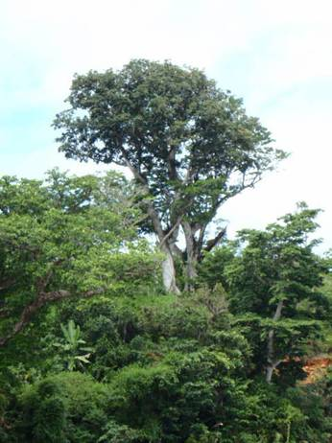 |  | 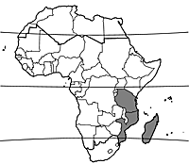  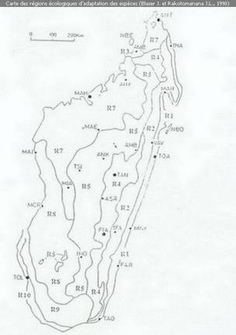  Carte des régions écologiques d'adaptation des espèces à Madagascar (Blaser J. et Rakotomanana J.L., 1990).
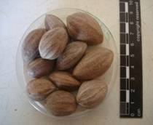  Graines de ramy  (SNGF ©) |  | 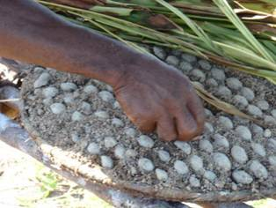  Graines de Ramy (Canarium madagascariense)  http://generation-masoala.com/canarium.aspx
  Bois de Ramy |  | 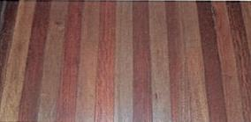  Bois de Ramy
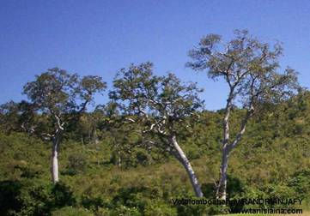  Ramy  Source : http://tanisiaina.com/NM_BURSERACEAE.htm |  | 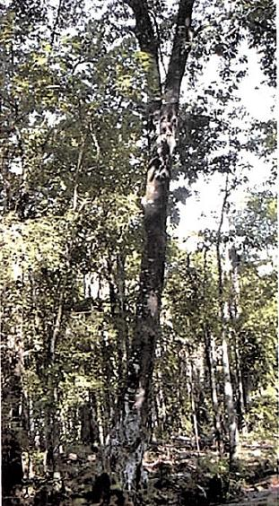  Ramy  (Auteur : Blaise Cook ©)
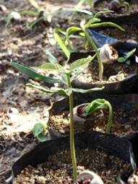  Jeune plant  http://generation-masoala.com/canarium.aspx | 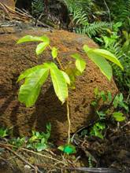  Jeune plant  http://generation-masoala.com/canarium.aspx

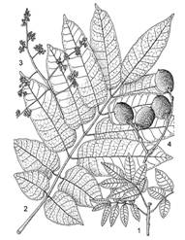  1, rameau feuillé ; 2, feuille ; 3, inflorescence ; 4, fruits.  Redessiné et adapté par Achmad Satiri Nurhaman | 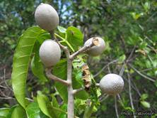  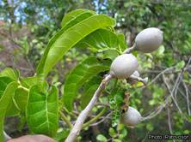  branche en fruits (obtenu de Tropicos) | 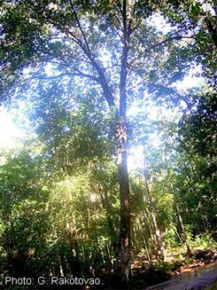  port de l'arbre
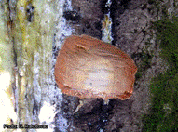  tranche | 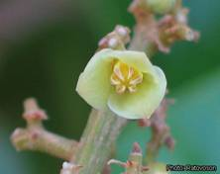  fleur mâle  obtenu de Tropicos | 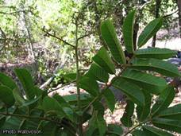  branche avec jeune infrutescence  obtenu de Tropicos
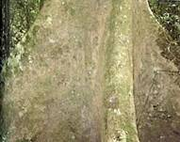  Contreforts de Canarium madagascariensis  (© Lucile Allorge) | 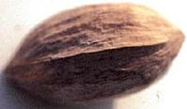  Graines de ramy  (© Lucile Allorge) | 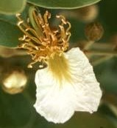  Fleur Canarium madagascariensis  © Antica Eboristeria Romana http://www.anticaerboristeriaromana.it/oliiessenziali.php?pag=4

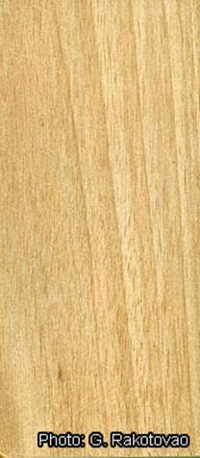  bois | 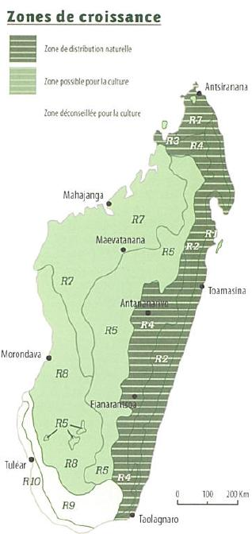

Engler, Heinrich Gustav Adolf
Perrier de la Bâthie, H., 1946. Burséracées (Burseraceae). Flore de Madagascar et des Comores (plantes vasculaires), famille 106. Imprimerie Officielle, Tananarive, Madagascar. 50 pp

